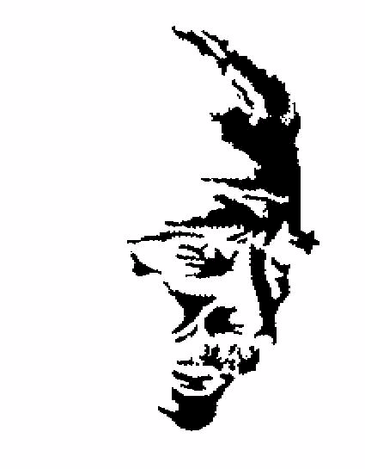
ATATÜRKÇÜ DÜÄÜNCE DERNEWX BERLXN-BRANDENBURG
VEREIN ZUR FÖRDERUNG DES GEDANKENGUTS ATATÜRKS e.V

Das Türkei-Bild in Deutschland

zu den Lebzeiten von Atatürk

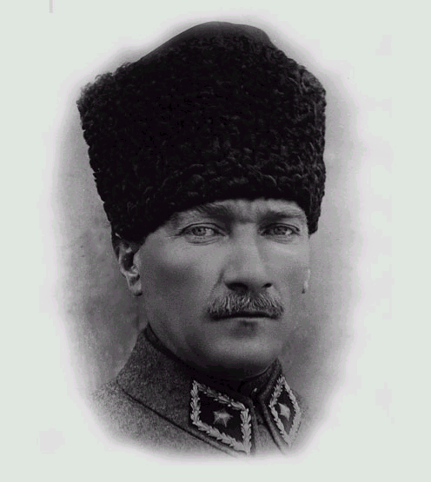
Eine Retrospektive

VORTRAG

Dr. CAN ÜNVER
Historiker und Politologe

11. November 2005
19.30 Uhr
Türkisches Haus
An der Urania 15, 10787 Berlin

U-Bahnhof Wittenbergplatz
Eintritt frei

